Pongor Ildikó 70: születésnapi balettgála az Operaházban
Az egyik legnagyobb magyar balettművész, Pongor Ildikó Kossuth- és Liszt-díjas, érdemes és kiváló művész, a Magyar Állami Operaház örökös tagja és mesterművésze tiszteletére rendez születésnapi gálát 2023. június 24-én a Magyar Nemzeti Balett. Az esten közreműködik a Magyar Állami Operaház Zenekara, vezényel: Thomas Herzog.
Pongor Ildikó több mint öt évtizede meghatározó alakja a Magyar Állami Operaház balettegyüttesének. Az Állami Balettintézet elvégzése után a leningrádi Vaganova Akadémián folytatta tanulmányait, majd csaknem négy évtizedet töltött az OPERA színpadán. Ez idő alatt nemcsak eltáncolta a klasszikus és kortárs repertoár szinte minden jelentős női főszerepét, de művészeti vezetőként és koreográfusként is tevékenykedett. Nemzetközi karrierje fontos állomása volt a Bécsi Állami Operaház balettegyüttese és a stockholmi Svéd Királyi Balett, ahol vendégszólistaként és társulati tagként is dolgozott, de ezen kívül fellépett Európa más jelentős nagyvárosaiban, valamint Észak-Amerika és a Távol-Kelet több országában is. 2012-ben csupán táncművészként búcsúzott a színpadtól, balettmesterként a klasszikus repertoár betanításában a mai napig vitathatatlan érdemekkel rendelkezik.
Születésnapja alkalmából az OPERA örökös tagját és mesterművészét a legnépszerűbb klasszikusokból összeállított gálaműsorral ünnepli a Magyar Nemzeti Balett. Az esten Pongor Ildikó színpadi beszélgetésen vesz részt meglepetésvendégekkel, amihez az Országos Színháztörténeti Múzeum és Intézet nyújtott nagylelkű támogatást a vetítendő képanyag összeállításával. A műsor első felében emellett részletek láthatók Seregi László Sparatacus-, Wayne Eagling és Solymosi Tamás A diótörő-, valamint Michael Messerer Petipa, Gorszkij és Golejzovszkij nyomán készült Don Quijote-koreográfiájából a Magyar Nemzeti Balett művészei – Tanykpayeva Aliya és Leblanc Gergely, Takamori Miyu és Morimoto Ryosuke, valamint Melnyik Tatyjana és Kiyota Motomi – előadásában. Az est második részében Rudi van Dantzig és Toer van Schayk A hattyúk tava c. koreográfiájának palotajelenét láthatja a közönség. A főbb szerepeket Beck Maria (Odile), Balázsi Gergő Ármin, a 2022/2023-as évad Étoile-ja (Siegfried), Kekalo Iurii (Rothbart), Cottonaro Gaetano (Alexander) és Szirb György (von Rasposen) alakítják, közreműködnek a Magyar Nemzeti Balett tánckari művészei. A koreográfiákat Solymosi Tamás balettigazgató, valamint Mirzoyan Albert, Balaban Cristina és Szirb György balettmesterek betanításában láthatja a közönség.
Sajtókapcsolat:
- Oláh András, kommunikációs projektvezető
- +36 1 814 7313
- olahandras@opera.hu
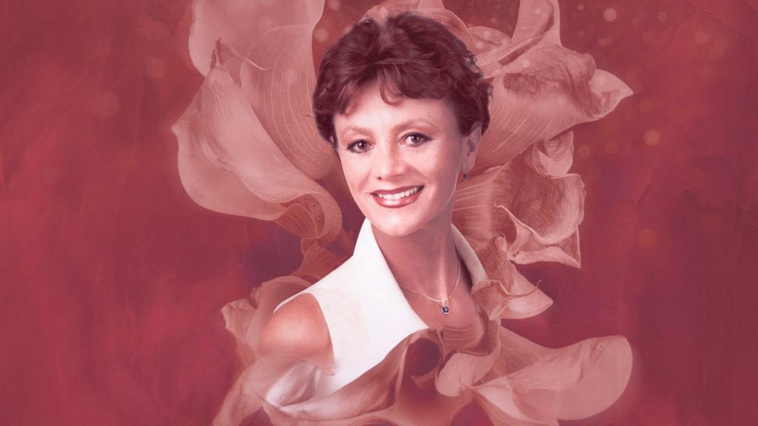 | © Magyar Állami Operaház
Eredeti tartalom: Magyar Állami Operaház
Továbbította: Helló Sajtó! Üzleti Sajtószolgálat
Ez a sajtóközlemény a következő linken érhető el:

